1.文档目的

如何使用openjtag或者easyopenjtag烧写代码到nor flash或者nand flash中

Easyopenjtag操作和openjtag完全一样

2.视频资源

请看韦老师第一期的下列视频

《第0课第1节_刚接触开发板之接口接线工具》

《第0课第2节_刚接触开发板之烧写裸板程序》

3.驱动安装，请看上面2中的两个视频，已经非常详细。

4.下载步骤

此步骤只是一个简要说明，视频更加详细

准备工作：

第一小步：将Openjtag的USB口接到电脑的USB口后，Openjtag电源指示灯常亮，关闭JZ2440V2开发板的电源，将Openjtag的排线接到开发板的JTAG口。

由于很多同学出现openjtag或者easyopenjtag烧写不成功，主要原因是openjtag或者easyopenjtag经过转接板后的线与开发板的JTAG接口没有插稳，下面详细说明如何插稳。

JZ2440与OpenJtag的接线示意图。

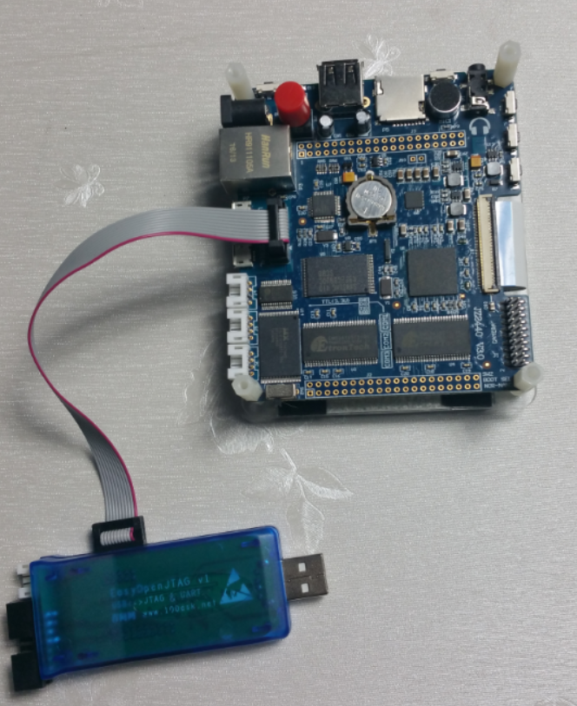

注意V3使用的是10P连接线，把一端插入Openjtag的10芯端口，另外一端插入开发板。

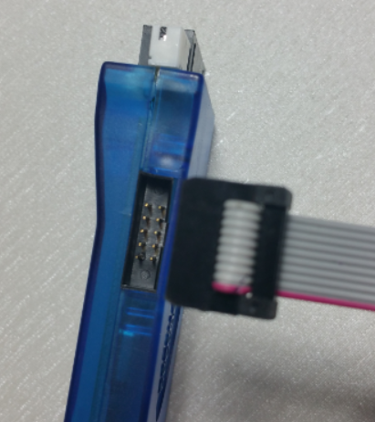

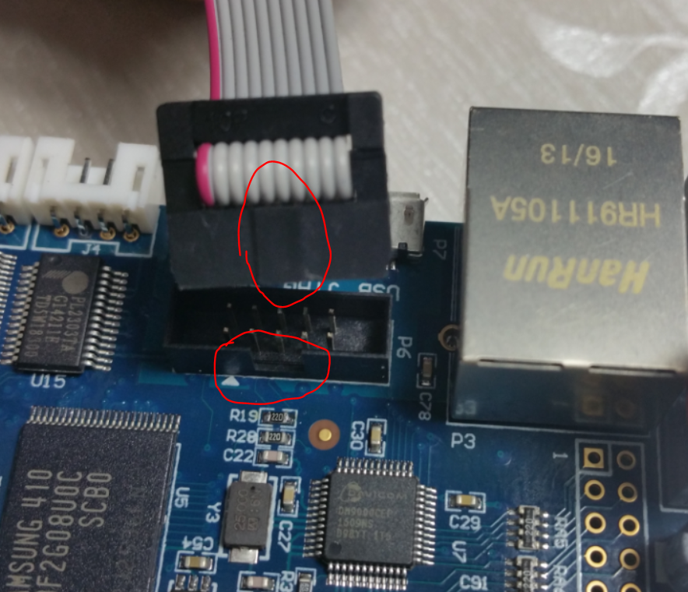

将openjtag或者easyopenjtag的连线端有一个凸出的一面，将凸出的一面指向纽扣电池一侧。

对准主板上JTAG插座的缺口插入。方向相反强行插入可能会损坏JTAG插座，请仔细操作。

插入的结果如下：

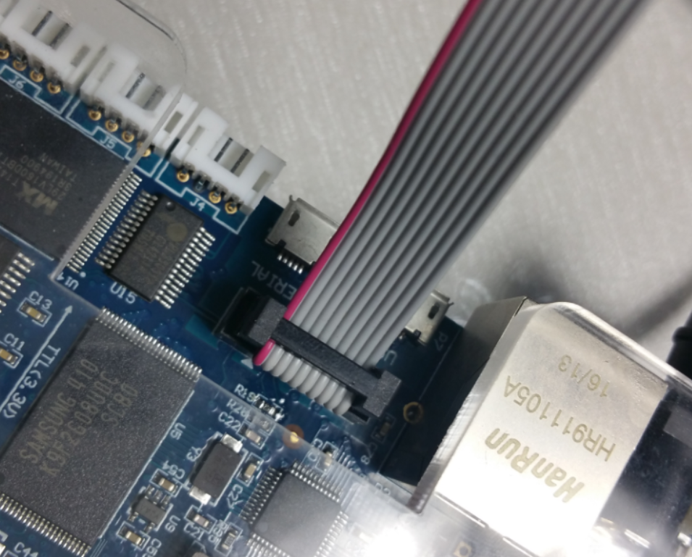

第二小步：选择开发板从Nor 或者Nand flash启动，插上电源适配器，按下开发板的电源按钮后，开发板的电源指示灯常亮，Openjtag状态指示灯常亮

最后，openjtag烧写程序时的接线如下（这是V2版本，V3版本使用10P带线，其他一样）：

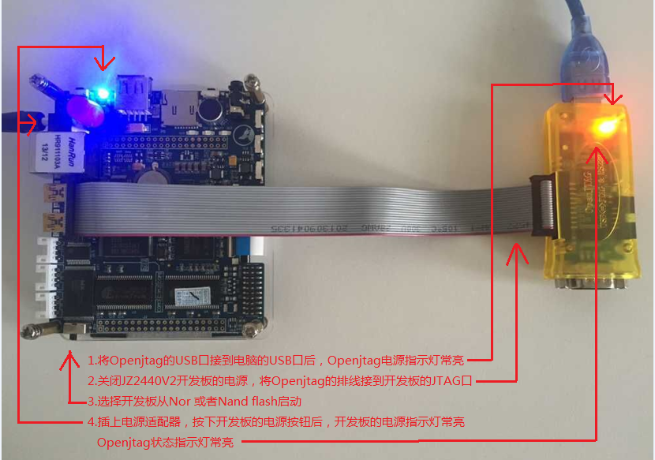

注意：openjtag或者easyopenjtag下载时，从Nor flash启动还是Nand flash启动都支持的。

第三小步：确认

现将上面第一小步，第二小步，要确认的事项总结如下：

1．开发板电源指示灯应该被点亮，没被点亮说明没有插电源适配器，或者没有打开电源按钮。注意将电源适配器是否插入JZ2440V2网卡旁边的电源口位置。

2．openjtag或者easyopenjtag的电源指示灯是否点亮，状态指示灯是否点亮，如果状态指示灯熄灭，要么是开发板没有上电，要么是openjtag或者easyopenjtag与开发板的连接不正常。

只有开发板上电且连接正常后，该指示灯才被点亮。

3. 确实设备管理器中是否检测到openjtag设备。

开始--->计算机(右键菜单)--->设备管理器中发现是否有100ASK JTAG，100ASK Serial Port，USB Serial Port，见下图。

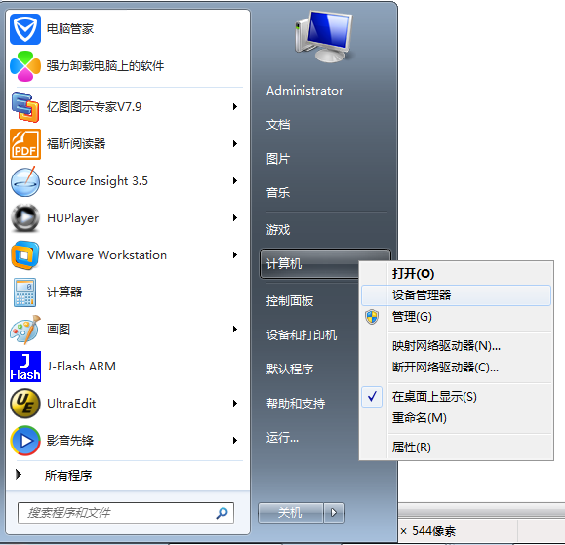

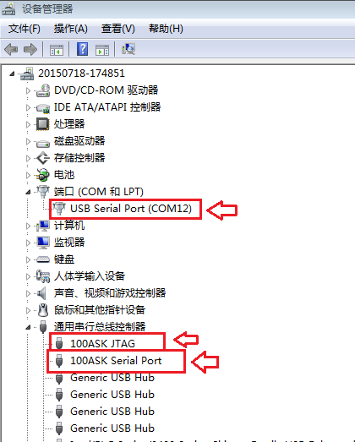

第二步：下载

第一小步：打开DOS命令行

在开始的命令行中，输入cmd后，按下回车键，打开cmd.exe，从而启动DOS命令行。

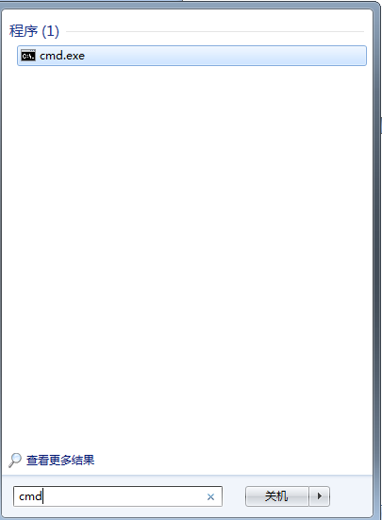

第二小步：在DOS命令行里先切换切换到oflash软件目录，然后输入oflash并回车打开oflash.exe，

注意：不建议直接双击oflash.exe，因为它执行完后窗口就消失，你看不到可能的出错信息。

假设：oflash存放路径为C:\Windows\System32\oflash

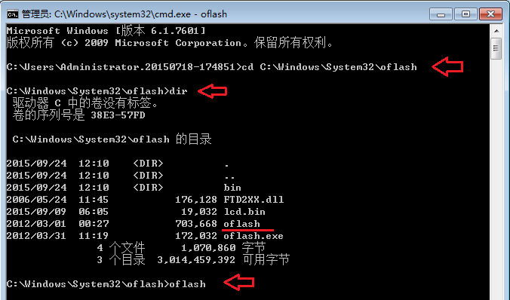

如上图，先切换到C:\Windows\System32\oflash目录，然后显示该目录内容，发现存在oflash，然后输入oflash回车后打开了对应的oflash.exe软件。

第三小步：类似下面图形中的操作：

下图演示的是将裸机程序lcd.bin烧写到nor flash中。如果是烧写uboot只需将下载的文件名改为u-boot.bin

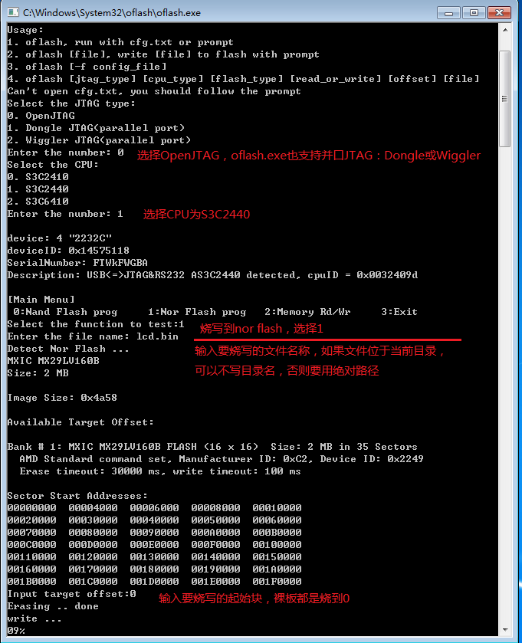

下图演示的是将裸机程序lcd.bin烧写到nand flash中。如果是烧写uboot只需将下载的文件名改为u-boot.bin

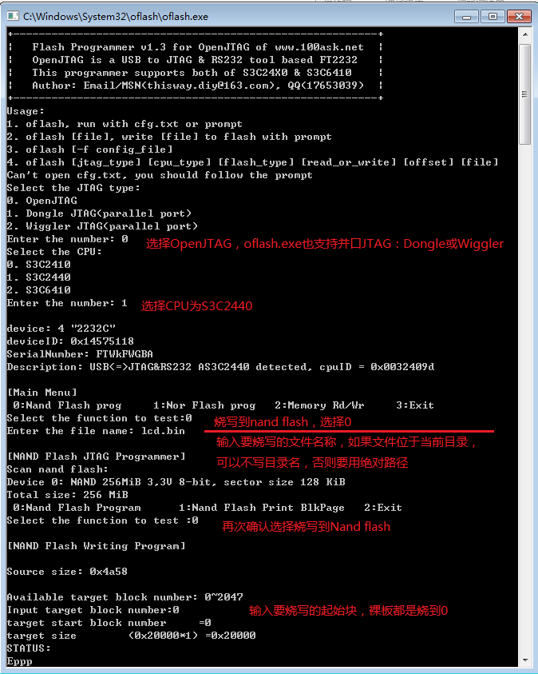

注意事项：

如果是下面的，未检测到CPU，一般是开发板未上电，openjtag与开发板没有插稳，请看前面的确认事项。

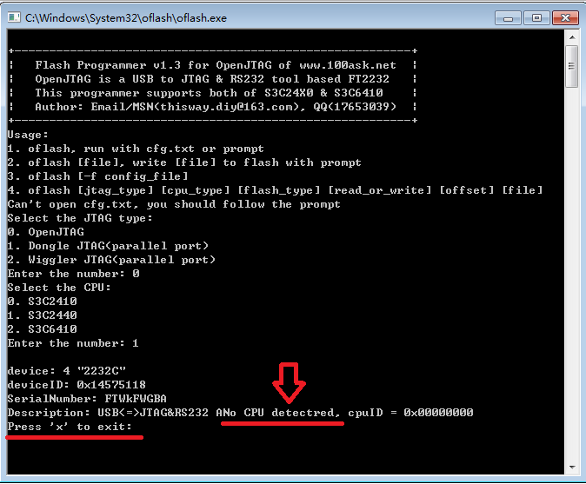

使用串口功能，必须拔掉openjtag或者easyopenjtag

用openjtag或者easyopenjtag完成烧写程序后，如果想使用串口功能，必须将openjtag或者easyopenjtag拔掉。

步骤为：

1. 将USB线连接到开发板的USB-COM1。
2. 选择启动方式，Nor flash启动还是Nand flash启动。
3. 插上电源适配器，按下电源按钮后，电源指示灯常亮。

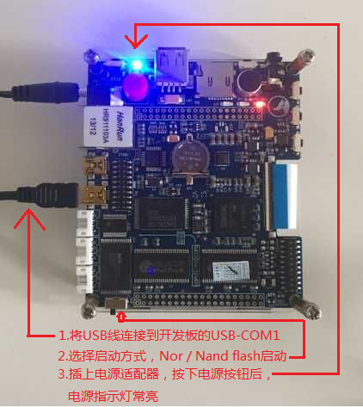

注意：

1. 在openjtag插入电脑烧写程序时，必须断开JZ2440的usb转串口后使用的那根USB线（即：JZ2440的USB-COMM1引出的那根USB线）与PC的连接，因为两者有硬件干扰。
2. 在openjtag插入电脑烧写程序完毕后，可以断开openjtag与JZ2440的jtag接口的连线，推荐断开靠近openjtag一侧的连线，因为openjtag工作时会使JZ2440复位。断开靠近openjtag一侧的连线后，就可以使用JZ2440的USB-COMM1引出的那根USB线，从而使用JZ2440的串口功能。

假设用openjtag或者easyopenjtag将lcd.bin烧写到nor flash中，下面运行nor flash中已经烧写的lcd.bin

首先，将USB线的一端连接到开发板的USB-COM1位置，另一端连接到电脑的USB口。

只要插上USB线，电脑就能识别该USB-serial设备。

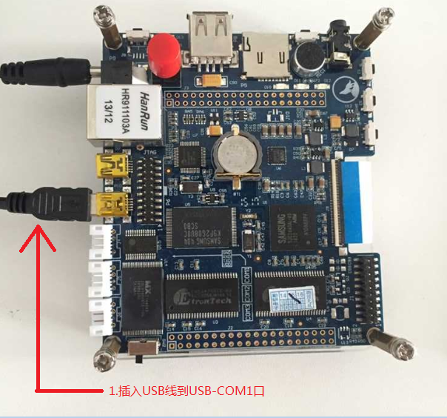

检查电脑是否检测到USB转串口设备。

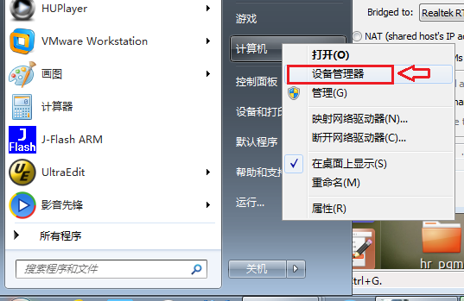

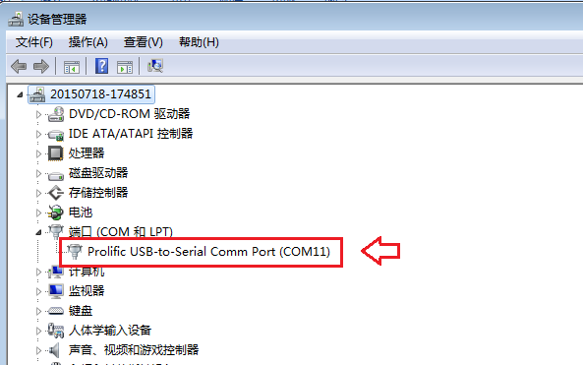

然后打开secureCRT软件(作为收发串口数据工具)

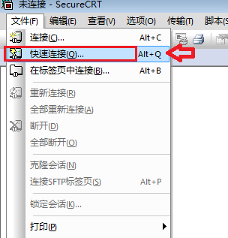

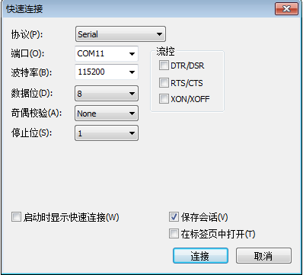

协议：serial

端口：是前面“设备管理器”对话框中的端口（COM和LPT）下面的端口。

波特率：115200，实际情况中需要看代码的配置参数。

数据位：8，实际情况中需要看代码的配置参数。

奇偶校验：none，无校验，实际情况中需要看代码的配置参数。

停止位：1，实际情况中需要看代码的配置参数。

流控：无。

点击上图的“连接”后，

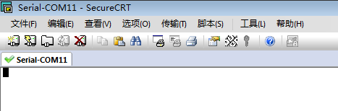

表明串口已经打开

然后确认从nor flash启动，然后给开发板上电。

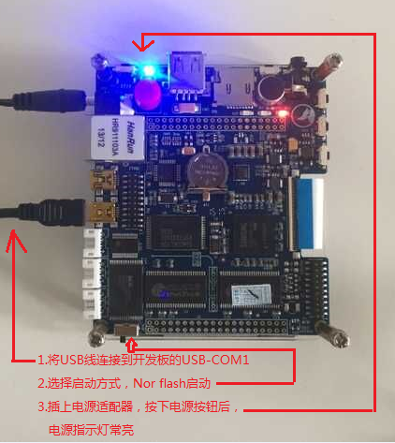

SecureCRT中的输出信息为：

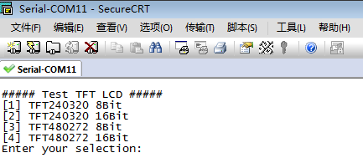

对于JZ2440V2，可以选择在电脑键盘输入数字3，然后在电脑键盘一路按任意键。

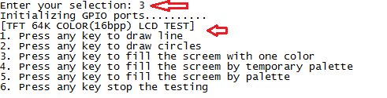

对于JZ2440V2，可以选择在电脑键盘输入数字4，然后在电脑键盘一路按任意键。

